Мойка ультразвуковая
Механическая и цифровая

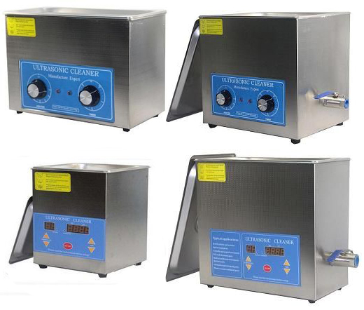

Инструкция по эксплуатации
Ультразвуковая мойка - имеет большое применение не только в медицине, но и в химической, нефтяной, легкой промышленности металлургии. Очиститель выполняет глубокую и тщательную очистку деталей, приборов, различной конфигурации, а так же выполняет очистку на любых поверхностях, что делает продукт самым эффективным и точным в очистке оборудования.

Принцип действия:
Электрические сигналы ультразвуковой частоты генерируют волны ультразвукового генератора, а затем переходят к механической вибрации той же частоты, что и обратный эффект пьезоэлектрического изменения преобразователя. В зависимости от силы ультразвуковой волны, будет меняться эффект и скорость очистки

1. Подготовка к работе
1. Аккуратно распакуйте мойку и удалите все следы упаковочных материалов .
2 .Осмотрите мойку на наличие возможных дефектов которые могли образоваться при транспортировке.
3. Проверьте комплектность
а). Мойка
б). Крышка для мойки
в). Шнур питания на 220Вт
г). Козина (опция)
4. Поставьте мойку на чистую и ровную поверхность, убедитесь, что все элементы управления отключены и кран слива воды (если он имеется в данной модели ) закрыт.

5. Залейте дистиллированную воду в мойку на ½ ёмкости, для более эффективной очистки рекомендуется налить небольшое количество моющего средства.

2. Меры предосторожности

- Не использовать непрерывную работу мойки более чем на один час так как это может повредить внутренние компоненты прибора.
- Не использовать прибор без жидкости в резервуаре для чистки.
- Не рекомендуется заполнять мойку большим количеством предметов и перекрывать одним предметом другой - это уменьшает эффективность чистки.
- Закрывайте крышку мойки во время использования для избегания брызг и уменьшения испарения воды.
- Ни когда не погружайте прибор и шнур питания в воду.
- Не прикасайтесь к шнуру питания мокрыми руками.
- Не прикасайтесь к прибору если он упал в воду.
- Не разбирайте прибор.
- Отключите прибор от сети во время заполнения или слива воды.

Механическая ультразвуковая мойка

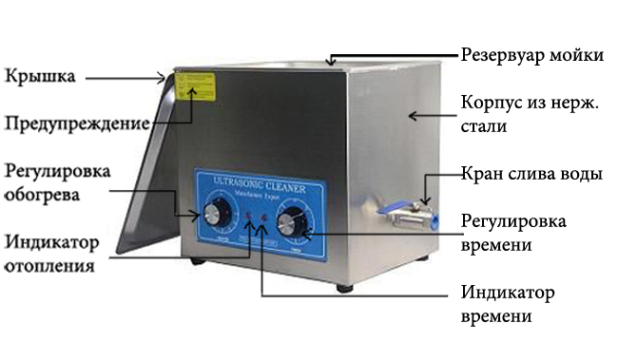

Цифровая ультразвуковая мойка

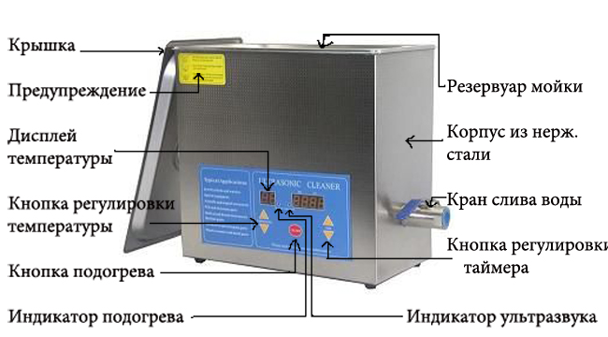

3. Инструкция по применению:
Механическая ультразвуковая мойка
- Открыть крышку и наполнить резервуар водой. Внимание работа ультразвуковой мойки без воды может ее испортить.
- Положите предмет в воду. Уровень воды не должен превышать максимальной отметки.
- Закройте крышку и включите прибор в электрическую сеть.
- Установите температуру обогрева если есть, таймер времени и силу ультразвука если есть. Во время работы , прибор может издавать звуки, вибрации ультразвуковой волны.
- После окончания очистки выньте предмет из резервуара мойки , промойте его чистой водой, слейте грязную воду с резервуара.

Цифровая ультразвуковая мойка
- Открыть крышку и наполнить резервуар водой. Внимание работа ультразвуковой мойки без воды может ее испортить
- Положите предмет в воду. Уровень воды не должен превышать максимальной отметки.
- Закройте крышку и включите прибор в электрическую сеть.
- Установите температуру обогрева, таймер и силу ультразвука, затем, нажмите СТАРТ (чтобы отключить - СТОП). Во время работы , прибор может издавать звуки, вибрации ультразвуковой волны.
- После окончания очистки выньте предмет из резервуара мойки , промойте его чистой водой, слейте грязную воду с резервуара.

Мойки ультразвуковые цифровые

Таблица моделей и основных характеристик

Модель  VGT | Размеры  резервуара  Д-Ш-В мм | Размеры  мойки  Д-Ш-В | Объём  мойки  мл. | .  Мощн.  W | Ультразв.  частота  KHz | Таймер  мин. | Подогрев
1730 QTD | 240х140х100 | 265х165х230 | 3000 | 120 | 40 | 1-99 | 0-80

Внимание:
Не рекомендуется чистить в ультразвуковой мойке вещи, которые могут потерять цвет.(текстиль, кожа, изделия из дерева и т.д.)

Не кладите мобильные телефоны и часы которые не водонепроницаемы в резервуар для чистки.

